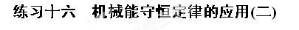
一、选择题
1．在高处的同一点将三个质量相同的小球以大小相等的初速度v₀分别上抛、平抛、下抛，并落到同一水平地面上，则( )
A.三个小球落地时，重力的瞬时功率相同
B.从抛出到落地的过程中，重力对它们做功的平均功率相同
C.从抛出到落地的过程中，重力对它们做的功相同
D.三个小球落地时的速度相同
2．在高度为H的桌面上以速度v水平抛出质量为m的物体，当物体落到距地面高为h处，如图所示，不计空气阻力，取地面所在处为零势能参考平面，则下列正确的说法是( )
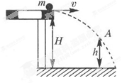
A.物体在A点的机械能为
B.物体在A点的机械能为
C.物体在A点的动能为
D.物体在A点的动能为
3. 对于做变速运动的物体而言，下列说法正确的是( )
A.若改变物体速度的仅是重力，则物体的机械能保持不变
B.若改变物体的速度的不是重力、弹力，则物体的机械能一定改变[来源:www.wuliok.com]
C.若改变物体速度的是摩擦力，物体的机械能一定改变
D.在物体速度增大的过程中，其机械能可能反而减小
4.物体以12m／s²的加速度匀加速向地面运动，则在运动中物体的机械能变化是( )
A.减小 B.增大 C.不变 D.已知条件不足，不能判定
5．在下面列举的各个实例中，除A外都不计空气阻力，哪些情况机械能是守恒的( )
A.跳伞员带着张开的降落伞在空气中匀速下落
B.抛出的手榴弹或标枪做斜抛运动
C.拉着一个物体沿着光滑的斜面匀速上升
D.飞行的子弹击中放在光滑水平桌面上的木块
6．质量为m的小球用一条绳子系着在竖直平面内做圆周运动，小球通过最高点时对绳子的拉力为O，细绳的长度为r，则小球在最高点时的速度为( )[来源:数理化网]
7．一质量不计的直角形支架两端分别连接质量为m和2m的小球A和B，支架的两直角边长度分别为2L和L，支架可绕固定轴O在竖直平面内无摩擦转动，如图所示，开始时OA边处于水平位置，由静止释放，则（ ）
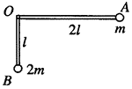
A．A球的最大速度为2
B．A球速度最大时，两小球的总重力势能最小
C．A球速度最大时，两直角边与竖直方向的夹角为45°
D．A、B两球的最大速度之比v_{A}：v_{B}＝2：1

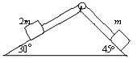
8．如图所示，两光滑斜面的倾角分别为30°和45°，质量分别为2m和m的两个滑块用不可伸长的轻绳跨过滑轮连接（不计滑轮的质量和摩擦），分别置于两个斜面上并由静止释放；若交换位置，再由静止释放。则在上述两种情况中正确的有（ ）
A．质量为2m的滑块受到重力、绳的拉力、沿斜面的下滑力和斜面的支持力的作用
B．质量为m的滑块均沿斜面向上运动
C．绳对质量为m的滑块的拉力均大于该滑块对绳的拉力
D．系统在运动中机械能均守恒
二、计算题
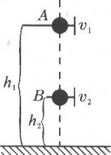
9．质量为m的物体在空中做自由落体运动，取地面为重力势能零点．设A、B为物体下落过程中所经过的两点．物体经过A点时速度大小为v₁，A点的高度为h₁；物体经过B点时速度大小为v₂，B点的高度为h₂.试在上述A至B的过程中由动能定理推导出机械能守恒定律.(要求写出推导过程)

10．两球用细线绕过半径为R的圆柱体静止在水平直径两端，两球质量为m₁和m₂，m₁>m₂，可看成质点当m₂刚好到达圆柱体顶端时对圆柱体压力为0，求两球的质量比值为多少?
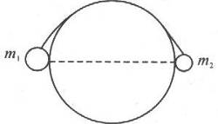

[来源:www.wuliok.com]

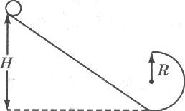
11．竖直向上抛出质量为0.1kg的石头，石头上升过程中，空气阻力忽略不计，石头离手时的速度是20m／s.g取10m／s².求：
(1)石头离手时的动能；
(2)石头能够上升的最大高度；
(3)石头离地面15m高处的速度

[来源:www.wuliok.com]

[来源:www.wuliok.com]
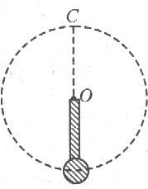
12.如图所示，有一质量可忽略的细杆，可绕垂直于纸面的O轴转动，杆长l=0.5m，在杆的一端固定一个质量m=2kg的小球，使小球在杆的带动下在竖直面内做圆周运动，小球运动到圆周最高点C时的速度为v，，若g取1Om／s²，试求：
(1)当v=4m／s时，小球在最高时球对杆的作用力T的大小和方向；
(2)当v=1m／s时，小球在最高时球对杆的作用力T的大小和方向；当小球运动到最低时球对杆的作用力T的大小和方向.

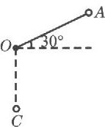
13.如图所示，一根不可伸长的轻质细线，一端固定于O点，另一端拴有一质量为m的小球，可在竖直平面内绕O点摆动，现拉紧细线使小球位于与O点在同一竖直面内的A位置，细线与水平方向成30°角，从静止释放该小球，当小球运动至悬点正下方C位置时，承受的拉力是多大?

